Empleo e igualdad de género

El 40% de las empresas españolas cree que logrará la igualdad de género efectiva en los próximos dos años

- Entre las microempresas de hasta 10 empleados está el mayor volumen de organizaciones más alejadas de avances igualitarios (14%), pero también son el colectivo que tiene mejores datos en cuanto a igualdad plena (35%).
- El 63% de las empresas afirma que la tecnología tiene un papel clave para terminar con la brecha de género en el entorno profesional y el 48% apunta a que la IA contribuirá a contratar discriminar según su género.

Madrid, 7 de marzo de 2024.- Las empresas españolas continúan recorriendo el camino para alcanzar la igualdad en sus equipos, sin distinguir entre géneros, para lo que destacan sus esfuerzos en las políticas de atracción, selección y promoción del talento. De hecho, el 40% de ellas cree que logrará una igualdad efectiva en los próximos dos años, según datos de ManpowerGroup.
Sin embargo, a pesar de los avances de los últimos años de la mujer en el ámbito profesional y de que se han podido ver cambios positivos evidentes, sigue quedando camino por recorrer para conseguir la plena igualdad. Las herramientas digitales y la tecnología juegan un papel clave para lograr cerrar la brecha de género. El 63% de los empresarios españoles asegura que la incorporación de la tecnología en sus organizaciones ha permitido avances en igualdad de género, gracias a la flexibilidad que ofrece a la hora de llevar a cabo sus funciones dentro de la compañía, y el 53% opina que los continuos avances tecnológicos están ayudando a conseguir la igualdad de género completa. Por otro lado, el 48% de las empresas españolas apunta a que la inteligencia artificial contribuirá a contratar a candidatos por el valor que aporten a la compañía, sin discriminar según su género.
Al ser cuestionados sobre en qué punto se encuentra su organización en relación con la igualdad de género (incluidos aspectos como compensación, oportunidades de promoción y desarrollo del liderazgo), el tamaño de la empresa afecta a los resultados. Entre las microempresas de hasta 10 empleados está el mayor volumen de organizaciones más alejadas de avances igualitarios (14%), pero también son el colectivo que tiene mejores datos en cuanto a igualdad plena (35%). Por el contrario, un 2% de las compañías de entre 1.000 y 4.999 trabajadores se consideran muy alejadas de la igualdad, pero sólo 1 de cada 4 considera que tiene igualdad efectiva.
“El despliegue de políticas de diversidad, equidad, igualdad e inclusión es fundamental para la construcción de una sociedad justa y equitativa. También lo es para la generación de un entorno profesional más productivo y abierto a talento de todo tipo, pues la diversidad no solo es un valor en sí misma, sino también un motor de innovación y crecimiento”, asegura Zulima Cuadros, Responsable de Estrategia de Candidato de ManpowerGroup. “No obstante, hay que tener presente que hay casos en los que, para poder conseguir los avances necesarios, necesitamos contar con más candidatas; en otros, un cambio de la cultura organizacional; pero el denominador común para lograr avances es el compromiso de toda la compañía, desde la dirección hacia abajo”.

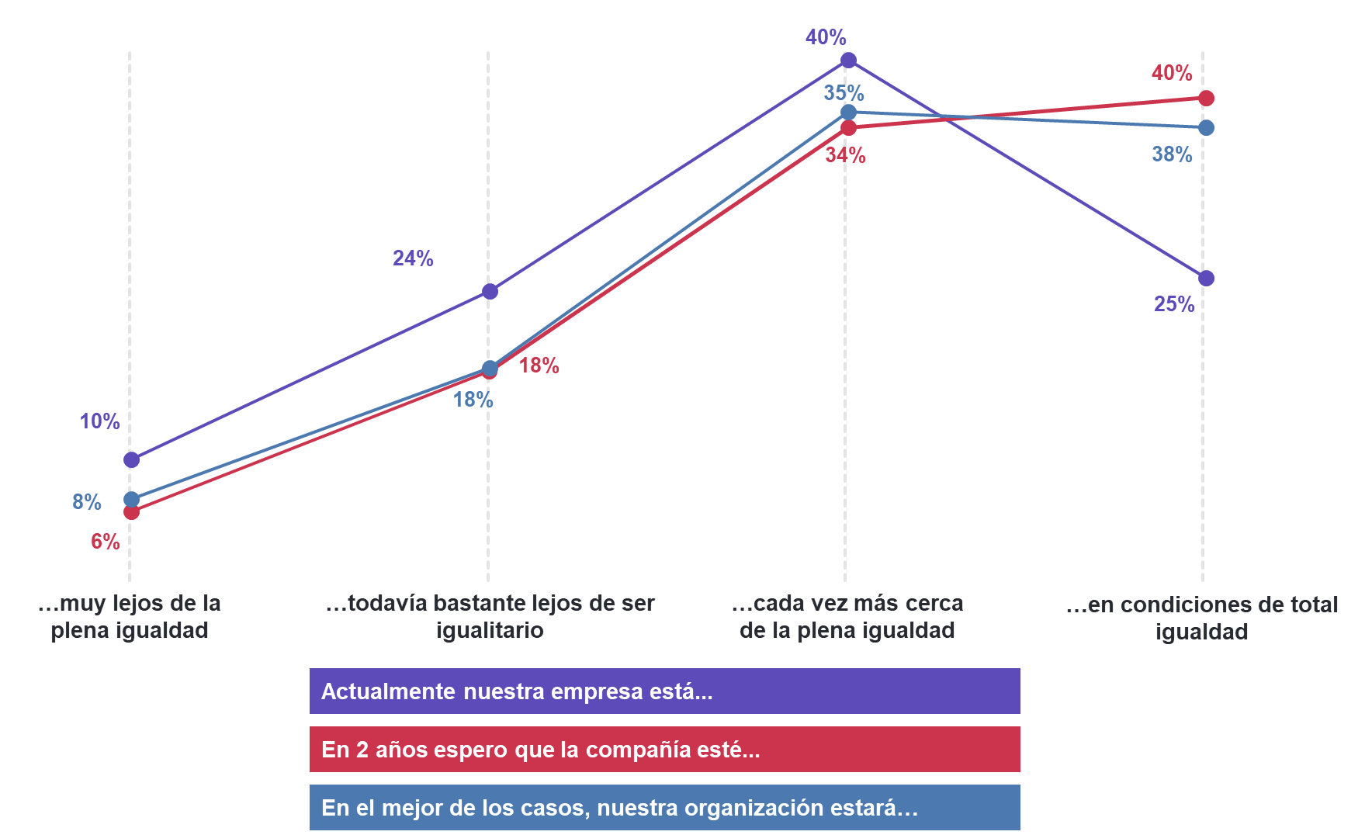
Valoración de las empresas españolas sobre sus avances en cuestiones de igualdad de género

Atracción y selección de talento femenino
Los puestos directivos de alto nivel y los perfiles STEM (Ciencia, Tecnología, Ingeniería y Matemáticas) son los que, generalmente, tienen una menor representatividad femenina, lo que, a su vez, supone la mayor oportunidad para que las organizaciones logren un impacto significativo en su plantilla. De media, el 31% de las empresas españolas afirma tener iniciativas activas para incrementar el número de las mujeres candidatas. Así, el 35% de las compañías invierten en estrategias de captación de talento femenino en perfiles administrativos, y 4 puntos porcentuales menos, para perfiles de alta dirección y de mandos intermedios (31%). El 29% lo hace para captar perfiles STEM y 3 de cada 10 se centra en cargos técnicos y profesionales y en los de operaciones.
Para lograr el éxito en las políticas de Diversidad, Equidad, Inclusión y Pertenencia (DEIB), destacan el establecimiento de relaciones de confianza entre equipos y la apuesta por el bienestar de los empleados y la aplicación de políticas para garantizar la igualdad de oportunidades en el desarrollo profesional de las personas dentro de las compañías.

Fidelizar para garantizar un talento diverso
Las políticas de flexibilidad han sido las más eficaces a la hora de atraer y fidelizar talento diverso. De hecho, el 35% de las empresas afirman que el trabajo flexible les ha ayudado a ampliar el volumen de candidatos y candidatas para sus ofertas y también a fidelizar a sus equipos, logrando de este modo una mayor diversidad. El 28% destaca la promoción interna como medida de fidelización, mientras que las redes internas de apoyo y networking y los programas de desarrollo de liderazgo lo son para el 26% y 24%, respectivamente.
Los procesos de atracción y selección de talento se consideran una herramienta esencial en el camino hacia la igualdad, ya que conseguir candidaturas diversas es una parte fundamental. Así lo considera el 64% de las organizaciones, que ve en este punto un aspecto crítico para la creación de un entorno equitativo e inclusivo para todos. Por otro lado, el 59% de las organizaciones sigue invirtiendo y ampliando sus programas e iniciativas de diversidad e inclusión (DEIB).
En conclusión, las estrategias internas, pero también la tecnología, tienen y seguirán teniendo un papel decisivo para conseguir la plena igualdad. Estas herramientas fomentan también la contratación de talento de calidad, sin importar el género de los candidatos.

Sobre el este informe de ManpowerGroup:
Este informe se basa en entrevistas realizadas a 1.049 empresas de España, de toda la geografía nacional y de distintos sectores e industrias, tanto públicas como privadas. Dicha muestra es la misma que se emplea en Estudio de Proyección de Empleo trimestral de ManpowerGroup.

ManpowerGroup es la compañía líder mundial en soluciones de talento y tecnología. Ayuda a las organizaciones a adaptarse a un mercado del empleo en constante cambio, seleccionando, evaluando, desarrollando y gestionando el talento que necesitan para lograr sus objetivos de negocio. Apoyándose en las últimas herramientas tecnológicas, crea estrategias innovadoras para cientos de miles de empresas cada año, permitiéndoles contar con los profesionales cualificados que necesitan, al mismo tiempo que ofrece un empleo digno y sostenible a millones de personas. A través de sus distintas marcas (Manpower, Experis y Talent Solutions), aporta valor a candidatos y clientes en más de 75 países, como lleva haciendo durante más de 70 años. Además, sus políticas de diversidad, inclusión e igualdad y sus buenas prácticas de negocio son reconocidas por multitud de organizaciones.
Más información en www.manpowergroup.es.

Para más información:
ManpowerGroup  Dpto. Comunicación  Juan Gómez Rodríguez  Tel. 687 51 96 90  juan.gomez@manpowergroup.es |  | Agencia de comunicación Indie PR  Cristina Villanueva  Tel.: 687 14 73 60  cristina@indiepr.es  Rosa Estarellas  Tel.: 618 43 13 89  rosa@indiepr.es

